Instruction pour obtenir un échantillon d’écouvillon nasopharyngé
à des fins d’évaluation clinique.

Nom du produit: Nasopharyngeal Swab with 80 mm breakpoint
Référence: 117246AA
Fabricant: ZiggZagg NV
ATTENTION : Le prélèvement d’échantillons par écouvillonnage ne peut être effectué que par du personnel médical formé.

VEUILLEZ LIRE :
- Avertissez le patient que lors du prélèvement de l’échantillon, un bref moment d’inconfort peut avoir lieu.

- Soyez prudent lorsque le patient a récemment eu:
  - Traumatisme nasal récent ou chirurgie
  - Cloison nasale nettement déviée
  - Voies nasales bloquées de façon chronique
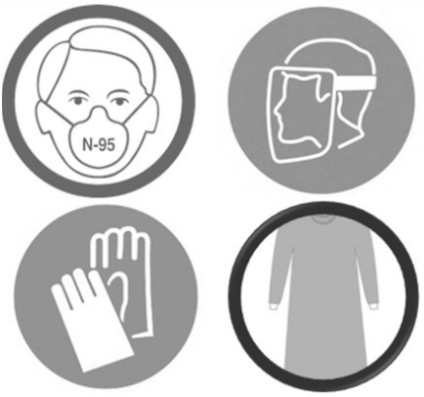
  - Coagulopathie sévère (trouble de la coagulation)

- Il est essentiel de mettre un équipement de protection individuelle (EPI).
  - Respirateur N-95 ou supérieur testé pour l’ajustement
  - Protection oculaire (écran facial ou lunettes)
  - Robe d’isolement
  - Gants propres et non stériles

- Prélèvement:

Step-By-Step Instructions:
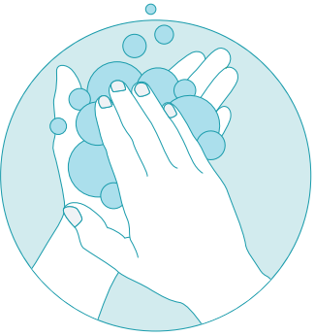 | Étape 1 : Soyez hygiénique et portez des EPI essentiels  Lavez-vous les mains avec du savon, portez un respirateur, une protection oculaire, une blouse d’isolement et des gants.
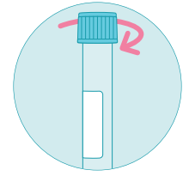 | Étape 2: Retirez le couvercle du tube d’échantillonnage  ATTENTION: placez le tube d’échantillonnage dans un support spécifique. Si le tube tombe et que du liquide est renversé, jetez le tube et prenez-en un frais.  Ne buvez pas et ne respirez pas le liquide dans le tube d’échantillonnage.
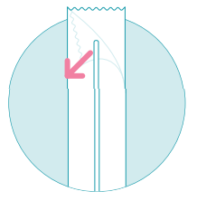 | Étape 3 : Retirer l’écouvillon nasal de l’emballage  Pelez partiellement l’emballage de l’écouvillon nasal. Retirez l’écouvillon du paquet.  Attention : NE TOUCHEZ PAS la pointe et ne posez pas l’écouvillon sur n’importe quelle surface.
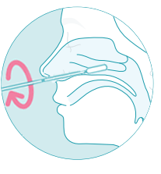 | Étape 4: Insérez un écouvillon dans la narine et prélevez un échantillon nasal  Inclinez la tête des patients vers l’arrière. Insérez doucement l’écouvillon en position horizontale et appuyez légèrement sur l’écouvillon contre la partie inférieure de la cavité nasale (c’est environ la moitiéde la longueur entre le nez et l’oreille).  Gardez l’écouvillon en place pendant 10 secondes et faites-le pivoter 3 fois pour prélever suffisamment d’échantillons. ARRÊTEZ la procédure et essayez une narine différente lorsque le patient endure la douleur ou lorsqu’une résistance élevée dans la narine se produit. NE PAS utiliser une force excessive pendant la collecte.
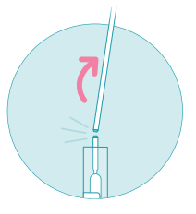 | Étape 5 : Placez l’écouvillon dans le tube de transport de l’échantillon  Placez immédiatement l’écouvillon dans le tube de transport de l’échantillon. Assurez-vous que l’embout de l’écouvillon est recouvert par le liquide dans le tube d’échantillonnage.  Cassez soigneusement l’écouvillon au niveau du cou de l’écouvillon contre le côté du tube. Jetez le côté de la poignée de l’écouvillon.
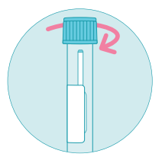 | Étape 6 : Visser le couvercle du tube de transport d’échantillon fermé  Vissez hermétiquement le couvercle du tube de transport de l’échantillon pour le fermer. Fixez l’autocollant du patient au tube. Si nécessaire, placer l’échantillon au réfrigérateur (+4 °C) jusqu’à l’expédition au laboratoire.

Utilisation prévue
Dispositif stérile à usage unique destiné à être utilisé pour prélever l’échantillon nasopharyngé d’adultes à des fins d’évaluation clinique.

Caractéristiques de performance
L’écouvillon est un écouvillon stérile prêt à l’emploi destiné à être utilisé pour prélever l’échantillon nasopharyngé utilisé pour l’analyse de la présence d’organismes ou d’autres marqueurs cliniques de la maladie. L’écouvillon est conçu pour un contact court avec le corps humain et doit être utilisé conformément aux instructions. L’écouvillon n’est pas réutilisable et doit être éliminé après utilisation. L’écouvillon est emballé dans une pochette en papier de qualité médicale, scellé avec un film plastique et stérilisé à l’aide de gaz EO. La stérilisation est indiquée sur l’emballage.
Risques
L’utilisation normale de l’appareil ne doit pas entraîner d’effets secondaires indésirables.
N’utilisez pas l’écouvillon si :
- il existe des preuves de l’endommagement de l’emballage
- il existe des preuves de contamination de l’écouvillon
- la date d’expiration est dépassée
- le colis est ouvert ou endommagé
- il y a d’autres signes de détérioration
Stockage
Conserver les écouvillons entre 2 et 30 °C.
Limitations
Suivez les directives d’essais cliniques recommandées pour la méthode optimale de prélèvement d’échantillons. L’utilisation de l’écouvillon avec des tests analytiques doit toujours être validée par la partie qui effectue l’analyse.
Avertissements
- Suivez attentivement ces instructions
- L’écouvillon ne peut pas être stérilisé ou réutilisé
- Ne pas remballer l’écouvillon
- N’utilisez pas l’écouvillon pour une autre application que l’utilisation prévue
- N’utilisez pas l’écouvillon s’il est visiblement endommagé (c.-à-d. cassé, déformé ou allongé)
- Le fabricant ne peut être tenu responsable de l’utilisation non autorisée et/ou sans réserve de l’écouvillon
Élimination
Les écouvillons non utilisés peuvent être éliminés comme déchets ordinaires.
Les écouvillons usagés doivent être considérés comme des matières contaminées et éliminés selon les procédures suivantes pour les matières (potentiellement) infectieuses. L’élimination doit toujours avoir lieu conformément à la réglementation (locale) applicable et relève de la seule responsabilité du laboratoire.
En cas d’incidents
Tout incident grave lié à l’écouvillon nasopharyngé doit être signalé à ZiggZagg NV ou au distributeur de l’écouvillon et à l’agence fédérale des médicaments et des produits de santé (FAMHP) en Belgique.

